01.09.2019 – 04.10.2019

Veglia di preghiera per il creato

Veglia di
preghiera
per il
Creato

4 ottobre 2019

INTRODUZIONE ALLA VEGLIA
Cel.: Nel nome del Padre, del Figlio e dello Spirito Santo
Tutti: Amen
Guida: In questo tempo del Creato, che ha inizio il 01 settembre 2019 e si conclude il 04 ottobre 2019, con la festa di San Francesco d’ Assisi, siamo chiamati ad unirci in preghiera ed azione per celebrare e proteggere il dono del creato. Dono che viene da Dio e di cui facciamo parte. Il tema di quest’anno è la biodiversità, in tutta la sua meravigliosa complessità, perché ogni membro del creato divino, rivela una parte della gloria del Creatore. La biodiversità, “rete della vita”, come benedizione di Dio.
In ascolto della Parola: (1 lettore) - dal libro della Genesi (9,12-13)
“Dio disse: “Questo è il segno dell’alleanza che io pongo tra me e voi e tra ogni essere vivente che è con voi, per tutte le generazioni eterne; Il mio arco pongo sulle nubi ed esso sarà il segno dell’alleanza tra me e la Terra.”

Guida: Noi siamo parte di una complessa, delicata ed interdipendente rete della vita che è preziosa in quanto creata, sostenuta e redenta da Dio. Come afferma l’Enciclica papale Laudato Sì:
“Non basta, tuttavia, pensare alle diverse specie solo come eventuali
“risorse” da sfruttare, dimenticando che hanno un valore in sé stesse. Per causa nostra, migliaia di specie non daranno gloria a Dio con la loro esistenza, né potranno comunicarci il proprio messaggio. Non ne abbiamo il diritto.” (Laudato Si’: Sulla Cura della Casa Comune, 33).

CANTO: Laudato Sii o mio Signore
Durante il canto si portano all’altare, in processione, i cartelloni e i simboli che presentano e spiegano i quattro elementi naturali: acqua, terra, fuoco e aria.

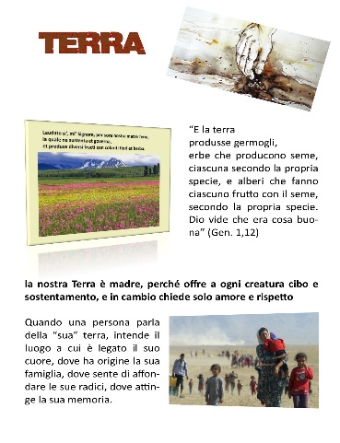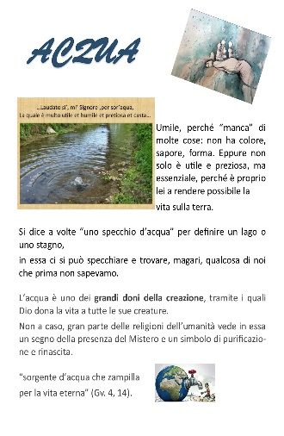
CIO TO CIOTOLA DI TERRA
BB BROCCA D’ACQUA DDDDEFGGGGGOOOO

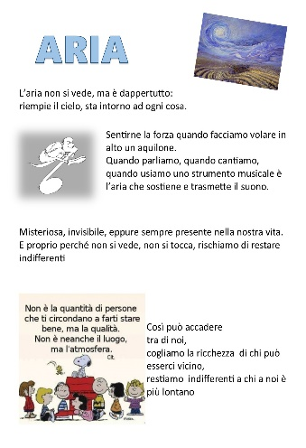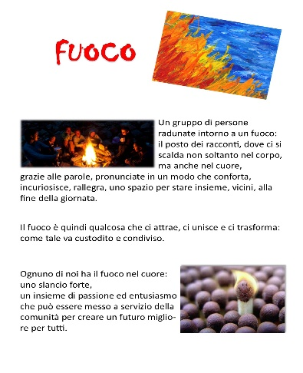
PALLONCINO
CERO ACCESO

Concluso il canto, segue l’invocazione:

Sac.: Siamo riuniti nell’immagine del Creatore
Tutti: Che è una comunità di amore
Sac.: Siamo riuniti nel nome del Redentore
Tutti: Che riconcilia tutto il creato
Sac.: Siamo riuniti nel nome di colui che Dona la Vita
Tutti: Che ispira nuova vita e la rinnova

Terminata l’invocazione si dà lettura dei cartelloni dei quattro elementi.

La veglia prosegue con la preghiera del Salmo 104
Sac. Benedici il Signore, anima mia!
Tutti: Quanto numerose sono le tue opere, o Signore! Tu le hai fatte tutte con sapienza; la terra è piena delle tue creature.
Sac.: Fai scaturire le sorgenti nelle valli; scorrono tra i monti, ne bevono tutti gli animali selvatici, e le bestie selvatiche estinguono la loro sete. Al di sopra dimorano gli uccelli del cielo; cantano tra le fronde.
Tutti: Quanto numerose sono le tue opere, o Signore! Tu le hai fatte tutte con sapienza; la terra è piena delle tue creature.
Sac.: Dalle tue alte dimore irrighi i monti; con il frutto delle tue opere sazi la Terra. Fai crescere il fieno per il bestiame e l’erba al servizio dell’uomo, perché tragga alimento dalla Terra, e vino che allieta il cuore dell’uomo, olio che fa brillare il suo volto, e pane che sostiene il suo vigore.
Tutti: Quanto numerose sono le tue opere, o Signore! Tu le hai fatte tutte con sapienza; la terra è piena delle tue creature.
Sac.: Si saziano gli alberi del Signore, i cedri del Libano da Lui piantati. In essi gli uccelli fanno il loro nido; la cicogna sui cipressi ha la sua casa. Per i camosci sono le alte montagne; le rocce sono rifugio per gli iràci.
Tutti: Quanto numerose sono le tue opere, o Signore! Tu le hai fatte tutte con sapienza; la terra è piena delle tue creature.
Sac.: Per segnare le stagioni hai fatto la luna; il sole conosce il suo tramonto. Stendi le tenebre e viene la notte e vagano tutte le bestie della foresta, da te aspettano che tu dia loro il cibo in tempo opportuno.
Tutti: Quanto numerose sono le tue opere, o Signore! Tu le hai fatte tutte con sapienza; la terra è piena delle tue creature.
Sac.: Tu lo provvedi, essi lo raccolgono; tu apri la mano, si saziano di beni. La gloria del Signore sia per sempre.
Tutti: Quanto numerose sono le tue opere, o Signore! Tu le hai fatte tutte con sapienza; la terra è piena delle tue creature.

Al termine della recita del salmo, accompagnati da un canto, ciascuno dei presenti si reca ai quattro elementi e compie i seguenti gesti:
Terra: poniamo un po' di terra nella ciotola grande dove abbiamo deposto un albero
Acqua: bagniamo il terreno
Aria: soffiamo sulla pianta
Fuoco: accendiamo un lumino e lo portiamo con noi al posto
(ulteriore gesto: mettere della cenere a concime della pianta)

PREGHIERE CONCLUSIVE E INTENZIONI
Sac.: Ti preghiamo, Signore, per la diversità del tuo creato. La Terra è piena delle tue creature e tu le hai fatte tutte con sapienza. Ma nel nostro egocentrismo, abbiamo dimenticato di servire i nostri simili. Abbiamo inquinato le terre e le acque. Sappiamo che il creato attende con impazienza nella speranza di essere liberato dalla schiavitù della corruzione (Romani 8:19-22). E quindi confessiamo. Dio di misericordia e giustizia,
Tutti: confessiamo i nostri abusi
Lettore: di energia, di cibo, di abiti, di mezzi di trasporto
Tutti: confessiamo la nostra mentalità
Lettore: spesso concentrata su ciò che non abbiamo e non su ciò che realmente ci serve
Tutti: confessiamo la nostra infedeltà
Lettore: di non amare i nostri prossimi e tutto il creato
Sac.: Preghiamo per rendere grazie alla Madre Terra nella quale tutta la vita è radicata, al Fratello Sole la cui energia irradia la vita, a Sorella Acqua che ci nutre e ci rianima, e alle creature con le quali viviamo, e per le quali siamo chiamati a coltivare e salvaguardare questo giardino. “Dio Onnipotente, che sei presente in tutto l’universo e nella più piccola delle tue creature, Tu che circondi con la tua tenerezza tutto quanto esiste, riversa in noi la forza del tuo amore affinché ci prendiamo cura della vita e della bellezza. Inondaci di pace, perché viviamo come fratelli e sorelle senza nuocere a nessuno.
Tutti: Spirito Creatore illumina i nostri cuori e rimani con il tuo mondo.
Lettore: O Dio dei poveri, aiutaci a riscattare gli abbandonati e i dimenticati di questa terra che tanto valgono ai tuoi occhi. Risana la nostra vita, affinché proteggiamo il mondo e non lo deprediamo, affinché seminiamo bellezza e non inquinamento e distruzione. Tocca i cuori di quanti cercano solo vantaggi a spese dei poveri e della terra.
Tutti: Spirito Creatore illumina i nostri cuori e rimani con il tuo mondo.
Lettore: Insegnaci a scoprire il valore di ogni cosa, a contemplare con stupore, a riconoscere che siamo profondamente uniti con tutte le creature nel nostro cammino verso la tua luce infinita.
Tutti: Spirito Creatore illumina i nostri cuori e rimani con il tuo mondo.
Lettore: Grazie perché sei con noi tutti i giorni. Sostienici, per favore, nella nostra lotta per la giustizia, l’amore e la pace.
Tutti: Spirito Creatore illumina i nostri cuori e rimani con il tuo mondo.

Conclusa la preghiera il sacerdote invita alla recita del PADRE NOSTRO.

BENEDIZIONE
Sac.: Possa Dio che ha stabilito la danza del creato,
Che ha ammirato i gigli del campo,
Che tramuta il caos in ordine,
condurci a trasformare le nostre vite e la Chiesa
Per riflettere la gloria di Dio nel creato.
Per Cristo nostro Signore.
Tutti: AMEN

La veglia si conclude con un canto finale a scelta.

